**Założenia**

Przyjęto założenie, że rozpatrywane są tylko takie siatki, które nie mają dziur w środku. Skonstruowanie struktury Half Edge w innych przypadkach jest zadaniem trudnym, co wyjaśnione będzie w późniejszej części sprawozdania. Nie był to też problem, na którym skupiał się eksperyment.

Trójkąt sąsiaduje z innym trójkątem, jeśli oba posiadają wspólną krawędź.

Jeśli chodzi o trzecią operację – przeglądano kolejne warstwy sąsiadujących trójkątów, aż znajdzie się wybrany wierzchołek. Nie stosowano żadnych heurystyk, mających na celu zmniejszenia liczby przeglądanych trójkątów.

**Implementacja operacji na listach: wierzchołków i trójkątów**

Na początku operacje są wykonywane na nieprzetworzonej triangulacji. Wykorzystane algorytmy to:

**Wyznaczanie otoczenia dla wybranego wierzchołka**

Funkcja find_neighbours rozpoczyna się od inicjalizacji zbiorów neighbors_one_layer i neighbors_two_layers do przechowywania incydentnych wierzchołków na pierwszej warstwie i wierzchołków na drugiej warstwie. Następnie algorytm iteruje przez wszystkie trójkąty w triangulacji. Jeśli wierzchołek vertex_index należy do trójkąta, to dodaje wszystkie wierzchołki tego trójkąta do neighbors_one_layer (z wyłączeniem vertex_index). Równocześnie, algorytm wizualizuje krawędzie trójkąta na czerwono. Dla każdego wierzchołka z neighbors_one_layer iteruje ponownie przez wszystkie trójkąty w triangulacji. Jeśli sąsiedni wierzchołek nie należy do trójkąta i vertex_index nie należy do trójkąta, to dodaje wierzchołki tego trójkąta do neighbors_two_layers. Równocześnie, algorytm wizualizuje krawędzie trójkąta na pomarańczowo. Usuwa także powtarzające się wierzchołki w neighbours_two_layers, które są już zawarte w pierwszym zbiorze. Oznaczamy wybrany punkt na czarno, wierzchołki w pierwszej warstwie na zielono a wierzchołki w drugiej warstwie na jasno-zielono.

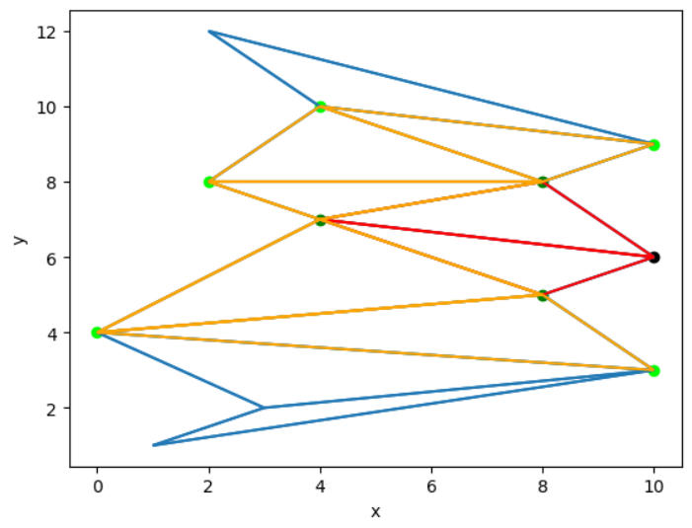

Rysunek 1: Przedstawienie obu warstw incydentnych wierzchołków.

Obie pętle iterują poprzez wszystkie trójkąty, a liczba trójkątów jest proporcjonalna do ilości wierzchołków. Druga pętla iteruje także po wszystkich wierzchołkach w pierwszej warstwie, których ilość w najgorszym przypadku też może być proporcjonalna do ilości wierzchołków. Zatem złożoność tego algorytmu to O(n^2) gdzie n to ilość wierzchołków.

**Wyznaczanie otoczenia dla wybranego trójkąta**

Funkcja find_triangle_neighbors służy do znajdowania sąsiednich trójkątów dla danego trójkąta w triangulacji. Algorytm inicjalizuje dwa zbiory: neighbors_one_layer dla jednowarstwowych sąsiadów i neighbors_two_layers dla dwuwarstwowych sąsiadów. Algorytm Iteruje przez wszystkie trójkąty w triangulacji. Jeśli trójkąt nie jest równy selected_triangle i sąsiaduje z nim (co jest sprawdzane za pomocą funkcji are_triangles_incident), to dodaje go do neighbors_one_layer. Wizualizuje te trójkąty na ekranie kolorem pomarańczowym. Dla każdego trójkąta z neighbors_one_layer, iteruje ponownie przez wszystkie trójkąty w triangulacji. Jeśli trójkąt nie jest równy ani selected_triangle, ani trójkątowi z neighbors_one_layer, i sąsiaduje z tym trójkątem, to dodaje go do neighbors_two_layers. Wizualizuje te trójkąty na ekranie kolorem żółtym. Kolor wybranego trójkąta jest zaznaczony kolorem czerwonym.

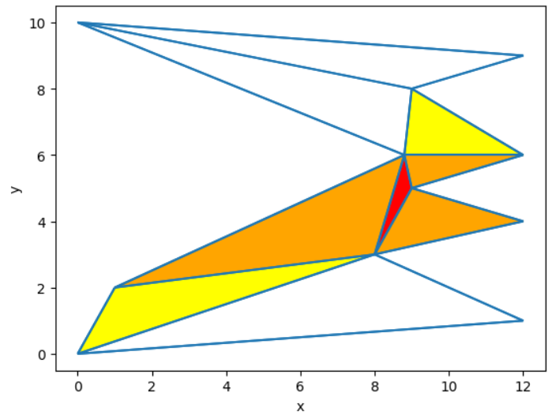

Rysunek 2: Przedstawienie obu warstw incydentnych trójkątów.

Algorytm analogicznie jak w poprzednim przykładzie jest ograniczony poprzez ilość trójkątów oraz ilość trójkątów w pierwszej warstwie. Tym razem jednak ilość trójkątów w pierwszej incydentnej warstwie to maksymalnie 3, więc złożoność algorytmu to O(n).

**Przeglądanie incydentnych trójkątów od wybranego trójkąta w kierunku wybranego punktu**

Algorytm zaczyna od trójkąta start_triangle oraz punktu docelowego target_point. Inicjalizuje także zmienną pomocniczą current_triangle na wartość start_triangle. Następnie wchodzi do pętli, która będzie powtarzana, dopóki current_triangle nie zostanie znalezione, lub zostanie odwiedzony już wcześniej. Jeśli punkt target_point znajduje się w trójkącie current_triangle, algorytm zwraca ten trójkąt jako wynik. Dla trójkąta current_triangle znajduje sąsiadujące trójkąty (takie, które mają przynajmniej 2 wspólne wierzchołki z current_triangle). Spośród sąsiadujących trójkątów wybiera te, które nie zostały jeszcze odwiedzone, i ustawia current_triangle na pierwszy z nich. Wizualizuje aktualną ścieżkę na ekranie, malując trójkąty na ścieżce na kolor żółty, trójkąt zawierający punkt na kolor zielony oraz trójkąt i punkt początkowy na kolor czerwony.

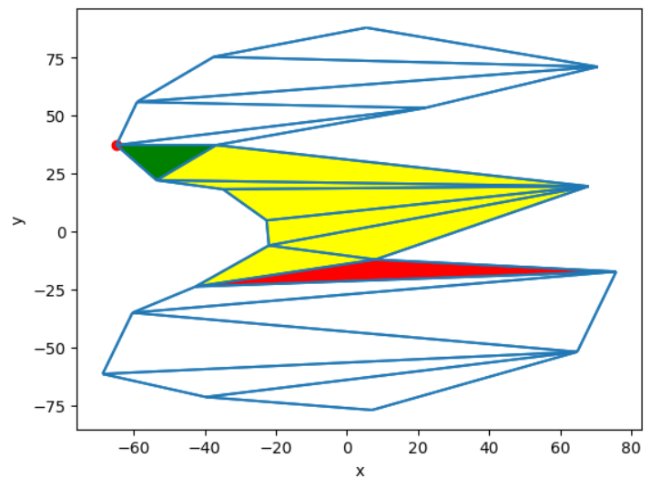

Rysunek 3: Przedstawienie drogi algorytmu do znalezienia punktu.

Algorytm przechowuje informacje o tym które trójkąty zostały już odwiedzone więc w najgorszym przypadku jego złożoność będzie zależeć od ilości trójkątów czyli O(n).

**Implementacja struktury Half Edge**

Każda jednostronna krawędź zawiera: indeks wierzchołka, z którego krawędź wychodzi, indeks trójkąta z którym sąsiaduje (lub None jeśli takiego nie ma), wskaźnik na krawędź następną w trójkącie, wskaźnik na krawędź poprzednią, oraz wskaźnik na drugą jednostronną krawędź (obie odpowiadają razem jednej zwykłej, dwustronnej krawędzi).

Stuktura przechowuje też dane o wierzchołkach i trójkątach. Każdy wierzchołek, poza współrzędnymi, przechowuje wskaźnik na dowolną z krawędzi, która z niego wychodzi. Trójkąty też przechowują po jednym wskaźniku na dowolną z krawędzi – krawędź musi z nim sąsiadować.

Jako, że struktura przewiduje istnienie krawędzi niesąsiadujących z żadnym trójkątem, to pojawia się problem, w jaki sposób te krawędzie ze sobą łączyć, by połączone w cykl krawędzie sąsiadowały tylko z jedną dziurą. Jeśli wewnątrz siatki znajdują się dziury, trudno jest podzielić krawędzie brzegowe w cykle. Większość opracowań tej struktury, na jakie natrafiono podczas przygotowania teoretycznego do projektu, przyjmuje założenie że dziur w siatce nie ma.

##### TO POWINNO SIĘ ZNALEŹĆ W PREZENTACJI